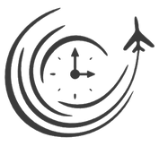

**VogMerveille**

janvier 2025

CANOVAS ROBIN 1K ZIANI SFAWAN 1K

RAPPORT PROJET CWAD S106

BUT informatique

IUT Orsay

TABLE DES

MATIERES

01

INTRODUCTION

02

CONSTRUCTION DU

SITE

03

AIDE

04

VALIDATION W3C

(HTML ET CSS)

05

RÉPARTITION DU

TRAVAIL

06

CONCLUSION

### Le contexte

Nous avons mené à bien un projet web visant à allier apprentissage technique et travail collaboratif. L’objectif principal était de concevoir et de réaliser un site web statique en s’appuyant exclusivement sur HTML et CSS, tout en respectant scrupuleusement les bonnes pratiques de développement et les standards établis par le W3C.

Pour donner du sens à ce projet, nous avons imaginé une entreprise fictive susceptible de bénéficier d’un tel site. Cette démarche nous a permis de contextualiser notre travail et de proposer une solution adaptée à un besoin précis. La création de ce site web a constitué une opportunité unique de mobiliser et d’approfondir les compétences acquises au cours de nos cours théoriques et travaux pratiques.

Au-delà des aspects techniques, ce projet nous a permis de développer des compétences organisationnelles essentielles. Une répartition claire et efficace des tâches au sein de l’équipe a été mise en place, accompagnée d’une gestion rigoureuse des différentes étapes du projet, depuis la conception initiale jusqu’à la livraison finale.

Le site web, conçu autour d’un thème spécifique, met en avant des qualités de design et d’ergonomie. Nous avons accordé une attention particulière à la structure sémantique du code HTML et au design des pages en CSS, afin de garantir une expérience utilisateur à la fois intuitive et agréable. Ce souci du détail a permis de proposer un site esthétique, fonctionnel et conforme aux standards du web.

3

## Police

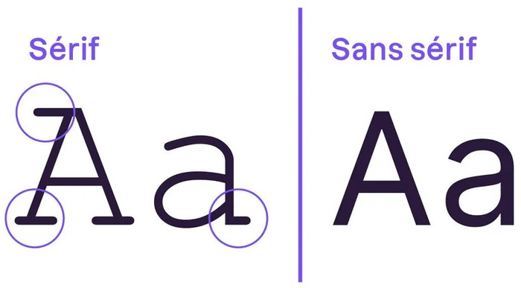La police choisie pour ce site, telle que Roboto ou Open Sans, allie modernité et lisibilité, idéale pour le site d’une base de loisirs comme VogMerveille. Avec ses formes simples et épurées, elle offre un confort visuel optimal, particulièrement adapté aux textes numériques. Les variations de taille et de poids (titres en gras et paragraphes plus légers) permettent une hiérarchie claire des informations. Ce choix contribue à l'esthétique professionnelle du site tout en assurant une compatibilité sur divers navigateurs et appareils.

## Couleurs

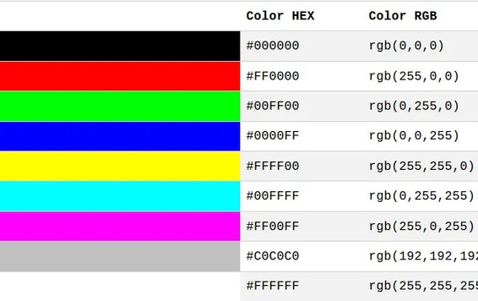Les couleurs utilisées dans ce site reflètent parfaitement le thème d’un parc de loisirs dédié à la découverte des merveilles du monde antique et moderne. Le bleu profond, dominant en arrière-plan, évoque la sérénité et l’exploration, tandis que les nuances plus vives, comme le bleu clair ou les touches de blanc, apportent une sensation d’évasion et de modernité. Ces choix créent une atmosphère immersive qui invite à l’aventure tout en restant accueillante et professionnelle. Les contrastes bien dosés garantissent une lecture agréable et mettent en valeur les différentes sections, rendant l’expérience utilisateur à la fois captivante et fonctionnelle.

## Style Générale

Le style général du site web combine modernité, immersion et fonctionnalité, parfaitement adapté au thème d’un parc de loisirs axé sur les merveilles du monde antique et moderne. Avec une mise en page claire et bien structurée, il met l’accent sur l’expérience utilisateur en facilitant la navigation et l’accès aux informations essentielles. Les couleurs choisies évoquent l’exploration et l’évasion, renforcées par des éléments visuels tels que les images et les vidéos immersives. Les transitions fluides et les effets d’animation subtils ajoutent une touche de dynamisme sans alourdir le design. L’ensemble crée une interface engageante, professionnelle et attrayante, à la

hauteur du concept unique du parc. 4

## Notre organisation

Nous avons commencé par réaliser la page d’accueil en HTML de manière simple, sans CSS, afin de définir la structure de base. Parallèlement, nous avons rédigé un cahier des charges précisant les objectifs, les spécifications techniques et la répartition des tâches au sein de l’équipe, ce qui a permis de structurer le projet de manière claire.



01

Les tâches ont été réparties entre les membres de l’équipe, chaque personne étant responsable d'une page (accueil, activité, contact). Chaque membre a travaillé selon les spécifications du cahier des charges, ce qui a permis de créer les pages en parallèle tout en garantissant une certaine cohérence.



02

Après avoir structuré les pages en HTML, nous avons appliqué le CSS pour concevoir le design. La page d’accueil a été priorisée pour garantir une bonne ergonomie, avant d'appliquer le même style aux pages suivantes, assurant ainsi une cohérence visuelle à travers l'ensemble du site.



03

Nous avons effectué des tests techniques pour valider la conformité du code HTML et CSS aux normes du W3C et nous assurer de la compatibilité sur différents navigateurs et appareils. Les problèmes identifiés ont été corrigés afin de garantir une expérience utilisateur optimale.

04



Une fois les tests effectués, nous avons préparé le site pour sa mise en ligne, en organisant les fichiers et en vérifiant les liens. Après une dernière vérification, le site a été publié en ligne et le projet remis avec la documentation nécessaire à sa maintenance.

05

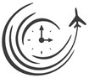**VogMerveille** 5



Aide

Dans la création de notre projet, nous nous sommes inspirés de plusieurs sites externes pour concevoir notre design et structurer nos pages. Parmi ces ressources, nous avons consulté les sites de FrenchBee ([lien](https://www.frenchbee.com/)), Air Caraïbes (lien), et Promovacances (lien) pour nous inspirer de la présentation et des fonctionnalités. Nous avons également utilisé des polices de Google Fonts et importé des typographies supplémentaires pour améliorer l’esthétique et la lisibilité du site. En plus de cela, nous avons consulté le site Uiverse.io ([lien](https://uiverse.io/)), une banque de composants HTML/CSS, pour intégrer des éléments de design modernes et prêts à l'emploi, ce qui nous a permis de gagner du temps et d'ajouter des fonctionnalités dynamiques et visuellement attrayantes.

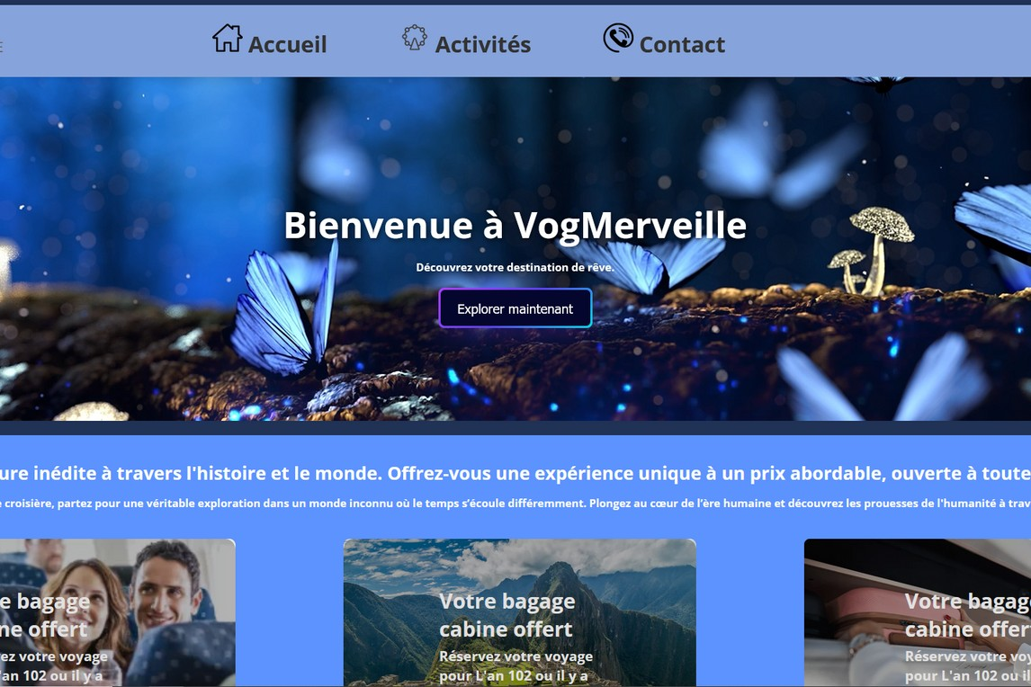

Concernant les visuels, nous avons intégré des images provenant de banques d'images libres de droits afin d’enrichir le design du site tout en respectant les normes d’utilisation des ressources externes. Ces éléments ont été soigneusement sélectionnés pour garantir une expérience utilisateur optimale tout en apportant une touche professionnelle et moderne au projet.

# Validation W3C (HTML)

## Erreur

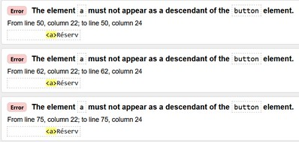Nous avons rencontré des erreurs liée au fait que nous avons importer du code de l’extérieur (ex : lien youtube)

Nous avons aussi relevé certaine contrainte pendant la réalisation du projet qui nous a obligé de mettre une balise a dans un bouton.

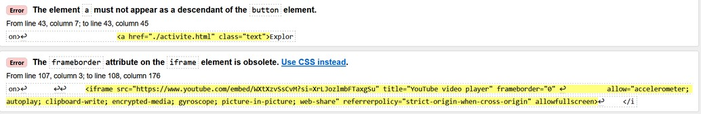

Nous avons quelques “Warnings”, mais rien d’important.

7

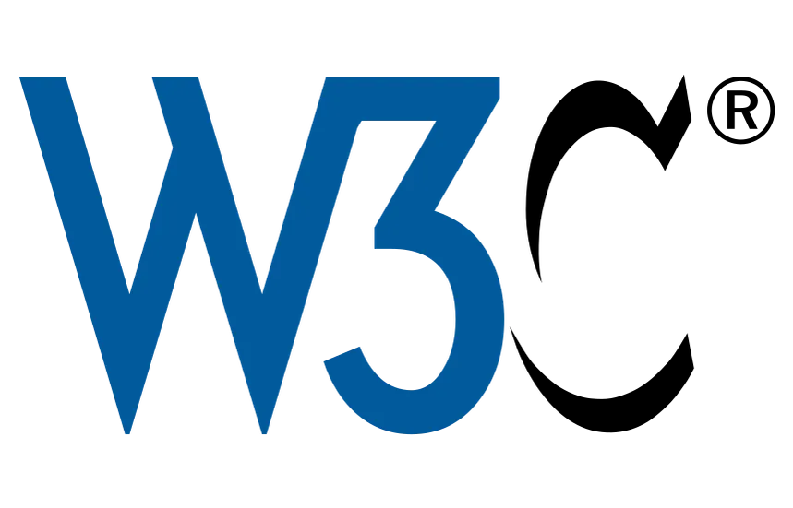

# Validation W3C (CSS)

## Erreur

Nous avons rencontré plusieurs erreurs lors de la validation, principalement des erreurs récurrentes liées à des lignes non prises en compte, souvent dues à des problèmes d'unité, à un mauvais contexte ou à des règles CSS dominantes.

Certaine erreur provienne de code extérieur. Réglable normalement.

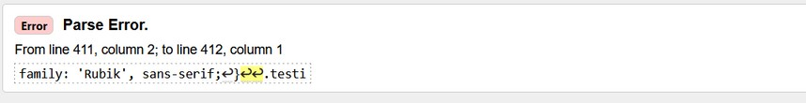L’une des erreurs étais juste incompréhensible et la supprimer provoquer un mauvais rendu.



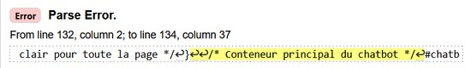

8

# Répartition des Tâches

Le projet VogMerveille a été réalisé grâce à une collaboration équilibrée et efficace entre les membres de l'équipe, où chacun a contribué activement au développement du site web et à la rédaction du compte rendu. Voici la répartition détaillée des tâches :

**Robin Canovas :**

Responsable de la conception et du développement de la page Accueil.

Création du design général en HTML et CSS, qui a servi de base visuelle pour les autres pages du site.

Validation du code avec l'outil W3C pour assurer sa conformité et optimisation du code HTML/CSS.

#### Safwan Ziani :

Responsable de la page Activité, mettant en valeur les services et activités proposés.

Création de la page Contact, intégrant une carte interactive via la balise <iframe> et le service OpenStreetMap.

#### Tâches collaboratives :

Mise en forme générale (CSS) : La mise en place du style homogène et harmonieux a été réalisée conjointement. Safwan s’est appuyé sur les bases établies par Robin pour adapter les autres pages tout en respectant la cohérence visuelle du site.

Rédaction du compte rendu : Le document a été co-rédigé par Robin Canovas et Safwan Ziani, présentant les objectifs, la méthodologie et les résultats obtenus.

Cette approche collaborative nous a permis d’exploiter les compétences de chacun tout en garantissant une expérience utilisateur fluide et un site à la fois esthétique et performant.

9

juin 2030

ROBIN

Agence Tempo

CANOVAS SAFWAN ZIANI

Bts design graphique

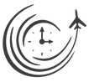 10

**VogMerveille**